ИНСТРУКЦИЯ ПО СБОРКЕ И ЭКСПЛУАТАЦИИ СТЕЛЛАЖЕЙ СЕРИИ «СТИЛС Пристенный»
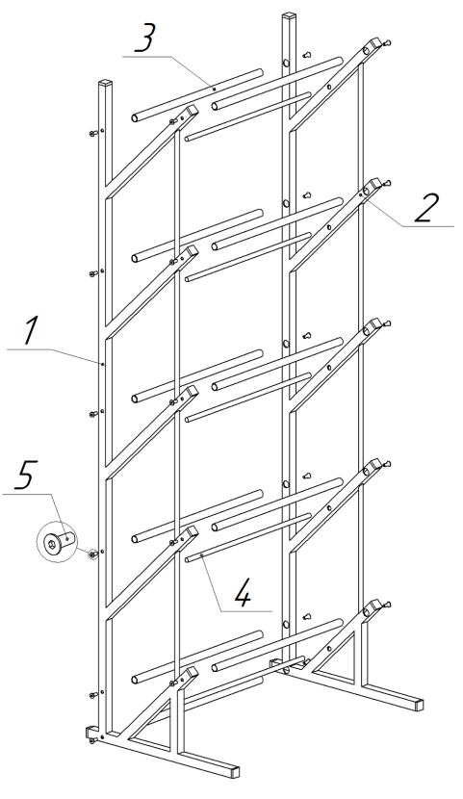
Комплектация
№ эл-та стеллажа | Наименование элемента стеллажа | Стилс 1 пр. | Стилс 2 пр. | Стилс 3 пр.
 |  | количество, шт.
1 | левая стойка | 1 | 1 | 1
2 | правая стойка | 1 | 1 | 1
3 | труба-стяжка Ø16 | 10 | 10 | 10
4 | труба Ø10 | 5 | 5 | 5
5 | винт М6х15 в кол-ве (+1 шестигранный ключ в комплекте) | 22 | 22 | 22
Характеристики
Наименование стеллажа | Стилс-1 пристенный | Стилс-2 пристенный | Стилс-3 пристенный
Габаритные размеры, мм | 1455х402х400 | 1455х602х400 | 1455х802х400
Статическая нагрузка на полку, кг | 20 | 25 | 30
Порядок сборки
1. Внимательно посмотрите на рисунок. На нем рассмотрено устройство стеллажа «Стилс-1 пристенный», пристенные стеллажи других наименований по конструкции незначительно отличаются от представленного.
2. Определите левую (1) и правую (2) стойки в комплекте вашего стеллажа.
3. По очереди вставьте трубки-стяжки (3) в ответные отверстия одной из стоек и зафиксируйте их с помощью винтов (5).
4. Положите стойку с закрепленными трубками-стяжками на пол и вставьте трубки (4).
5. Установите сверху оставшуюся стойку, совмещая отверстия и соответствующие им трубки. Вкрутите винты (5).
6. Поставьте стеллаж на ровную поверхность, выровняйте его и закрутите винты до упора.
Инструкция по уходу: Протирать влажной салфеткой, смоченной моющим раствором. Вытирать чистой сухой тканью.
Гарантийный срок службы: 12 месяцев со дня приобретения.
Поставщик оставляет за собой право изменять габаритные размеры изделия до 15мм.
Изделие изготовлено в соответствии с ТУ 31.09.11-001-32672578-2018 Мебель металлическая Код ТН ВЭД ЕАЭС 9403 70 000 0, 9403 20 800 0, 9403 20 800 9, 9403 10 980 9, 4421 99 990 0, 9403 60 100 9, Серийный выпуск и соответствует требованиям Технического регламента таможенного союза ТР ТС 025/2012 «О безопасности мебельной продукции».
Изготовитель: ООО «Райнер» 199106, г. Санкт-Петербург, Кожевенная линия, д. 27, корпус 1, лит. А, помещение 8Н-69, тел: (812) 309-7137

